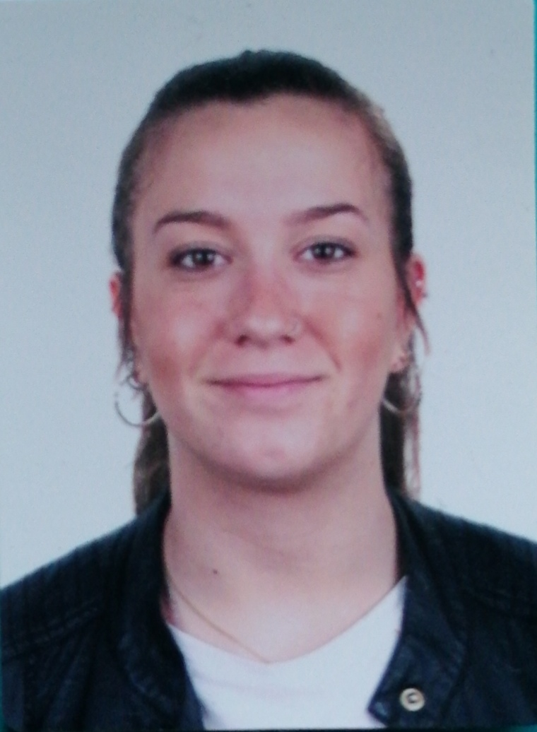 **ANA CASTILLO MIJEZ**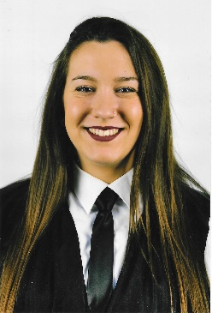

**C/El Bierzo n°30**

**Dos Hermanas, Sevilla 41701**

**F. N. 27/10/1998**

**anita_castillo_mijez@hotm**[**ail.com**](mailto:anita_castillo_miijez@hotmail.com)

**Inscrita en garantía juvenil**

**Tlf. 685752556**

**PREPARACIÓN ACADEMICA**

**Formación Profesional de Documentación Sanitaria 2016-2018**

**Bachillerato de Ciencias de la Salud 2014-2016**

**Título Educación secundaria obligatoria 2010-2014**

**FORMACIÓN COMPLEMENTARIA**

**Cursos:**

**-Como comunicarse de forma asertiva**

**-Riesgos laborales y protección de la salud laboral**

**-Confidencialidad y protección de datos**

**-Informática: Manejo de cie-9 y cie-10, Word, Excel, access, power point y correo electrónico.**

**EXPERIENCIA PROFESIONAL**

**-Prácticas de administración y documentación sanitaria. Hospital Sagrado corazón. 04/2018-06/2018**

**-Dependienta en tienda familiar 2015-2016 (temporada verano)**

**-Camarera en Confitería Virgen de Valme. 09/2018- 04/2019**

**APTITUDES**

* **Atención telefónica**
* **Trabajo en equipo**
* **Atención al cliente**
* **Solución de quejas y reclamaciones**
* **Limpieza**

**INFORMACIÓN ADICIONAL**

* **Permiso de conducir B-1 y vehículo propio.**
* **Manejo del inglés y francés.**
* **Facilidad e interés para aprender**.